Angličtina 6.A 10. – 11. 3.
Vypracujte a pošlete následující pracovní list do 11. 3. do 18.00. Můžete psát do Practising.
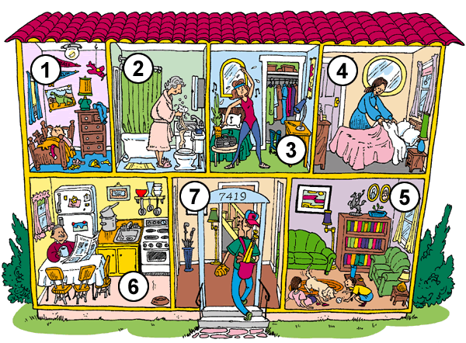
1. odpovězte podle obrázku na otázky celou větou:
A/ Where are the mirrors?
B/ How many dogs are there?
C/ How many chairs are there?
D/ Where is the basin?
E/ Is there a fridge in the house?
F/ Are there books in the house?
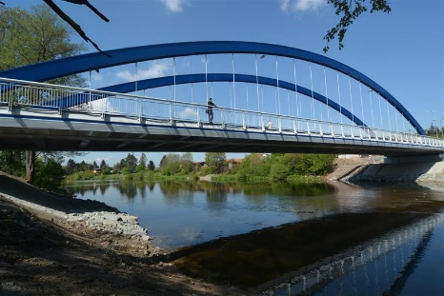
2. napište, co je na obrázku:
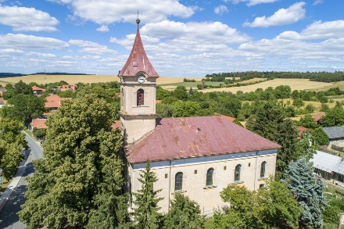
A B C
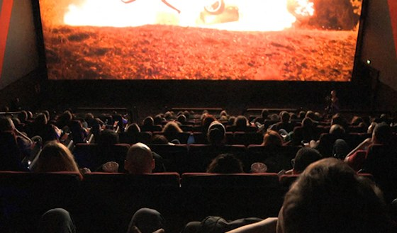
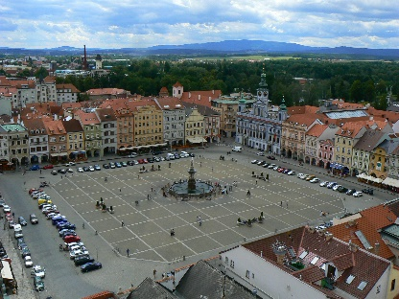
D
F
E

